
TECNOLOGICO NACIONAL DE MEXICO

Instituto Tecnológico de la Laguna
Ingenieria en Sistemas Computacionales

TOPICOS AVANZADOS DE PROGRAMACION

PERIODO: Ago - Dic / 2020 GRUPO: “B” 17 – 18 Hrs

PRACTICA No. __U2P1___

Creación de Librerias

ALUMNO:

17130800 Félix Gerardo Martínez Hinojo

PROFESOR:
Ing. Luis Fernando Gil Vázquez

Torreón, Coah. a 22 de 2020

Situación didáctica | Ejercicio

Organizar todas las clases hasta aquí desarrolladas en el curso en paquetes Java de acuerdo a las siguientes reglas:
- Crear un nuevo proyecto llamado U2Lib2020
- Organizar las clases en los siguientes paquetes:
PAQUETE | CLASES
mx.tecnm.itl.calculos | Matematica  Conversiones
mx.tecnm.itl.figuras | Figura  Circulo  Rectangulo  TrianguloRect
mx.tecnm.itl.prismas | Prisma  PrismaRectangular  Cilindro  PrismaTriangular
mx.tecnm.itl.util | Imagenes
mx.tecnm.itl.extras | AcercaDeDialog (del PrismasApp)

- Hacer las modificaciones requeridas en cada una de las clases para incluir las sentencias “package” e “import” correspondientes, por ejemplo en la clase Cilindro de mx.tecnm.itl.prismas debe agregarse

package mx.tecnm.itl.prismas;
import mx.tecnm.itl.figuras.Rectangulo;

para indicar el paquete al que pertenece y especificar dónde se encuentra la clase Rectangulo.

- Construir el archivo U2Lib2020.jar
Dar clic derecho sobre el icono del proyecto y seleccionar la opcion CLEAN & BUILD, esto crea el .jar.
- Este archivo .jar se crea en una carpeta llamada “dist” del proyecto, hay que usar el Explorador de Archivos de Windows para entrar a esa carpeta y ver que ahí quedó creado U2Lib2020.jar
En la documentación de este ejercicio se hará de la siguiente manera:
No lleva sección de ANALISIS. En la seccion de DISEÑO se hará el diagrama de paquetes UML, en UML los paquetes se representan con un folder y dentro de ellos las clases que contiene. En la sección CODIGO incluir solo el código de la clase mx.tecnm.itl.prismas.Cilindro.java . En la sección PRUEBA DE EJECUCION pegar la pantalla tomada de NetBeans del árbol del proyecto, donde se aprecien los paquetes y las clases java que hay en cada uno.

Diseño

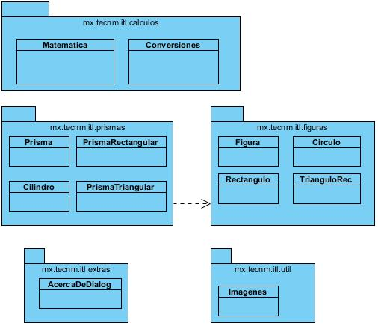

Código

Cilindro.java

/*------------------------------------------------------------------------------------------
:* INSTITUTO TECNOLOGICO DE LA LAGUNA
:* INGENIERIA EN SISTEMAS COMPUTACIONALES
:* TOPICOS AVANZADOS DE PROGRAMACION "B"
:*
:* SEMESTRE: ENE-JUN/2020 HORA: 17-18 HRS
:*
:* Clase Cilindro
:*
:* Archivo : Cilindro.java
:* Autor : Felix Gerardo Martínez Hinojo 17130800
:* Fecha : 18/OCT/2020
:* Compilador : JAVA J2SE v1.8.0
:* Descripcion : Esta clase cilindro sirve para calcular el area de sus diferentes lados y volumen
:*
:* Ultima modif:
:* Fecha Modific� Motivo
:*==========================================================================================
:* 18/OCT/2020 FélixMtz Agregar prologo.
:*------------------------------------------------------------------------------------------*/
package Prismas;

//--------------------------------------------------------------------------

public class Cilindro {
private double radio;
private double altura;
private Circulo baseInf;
private Circulo baseSup;
private Rectangulo cuerpo;

//--------------------------------------------------------------------------

public Cilindro(){
radio = 0;
altura = 0;
baseInf = new Circulo();
baseSup = new Circulo();
cuerpo = new Rectangulo();
}

//--------------------------------------------------------------------------

public Cilindro(double radio, double altura){
this.altura = altura;
this.radio = radio;
baseInf = new Circulo(radio);
baseSup = new Circulo(radio);
cuerpo = new Rectangulo( baseInf.circunferencia(), altura);
}

//--------------------------------------------------------------------------

public double areaBase(){
return baseInf.area();
}

//--------------------------------------------------------------------------

public double areaLateral(){
return cuerpo.area();
}

//--------------------------------------------------------------------------

public double areaTotal(){
return (baseInf.area()+baseSup.area()+cuerpo.area());
}

//--------------------------------------------------------------------------

public double volumen(){
return baseInf.area() * altura;
}

//--------------------------------------------------------------------------

public String toString(){
return "Cilindro De Radio= "+radio+"altura = "+altura;
}

//--------------------------------------------------------------------------

public double getRadio() {
return radio;
}

//--------------------------------------------------------------------------

public void setRadio(double radio) {
this.radio = radio;
baseInf.setRadio(radio);
baseSup.setRadio(radio);
cuerpo.setA(baseInf.circunferencia());
}

//--------------------------------------------------------------------------

public double getAltura() {
return altura;
}

//--------------------------------------------------------------------------

public void setAltura(double altura) {
this.altura = altura;
cuerpo.setL(altura);
}
}

Prueba de Ejecución

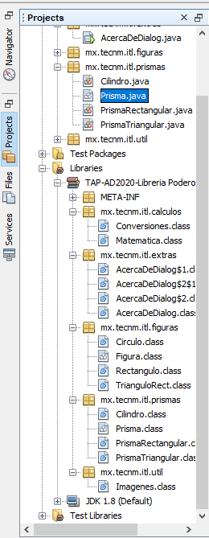

-oOo-

